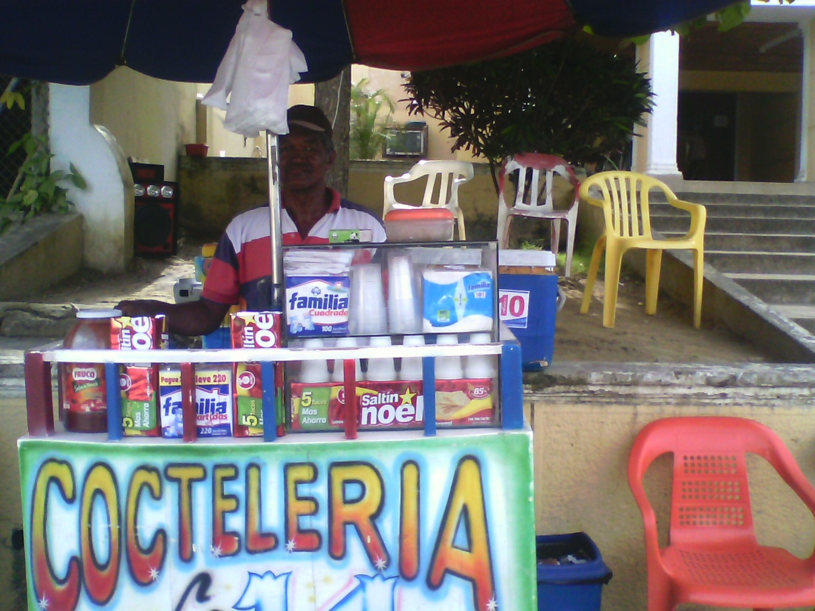

Esta dirigida por Diógenes enrique mercado mandonado. esta funciona diario de 8am -8pm; en este se vende coctel de camarón mezclado con otro tipo de marisco ya sea ostra o chipi chipi. Los precios que se le designan a los cocteles son de 8.000 Hasta 12.000 pesos este funciona hace 14 años se encuentra ubicado en el mercado público y lo consumen tanto turista como del pueblo.

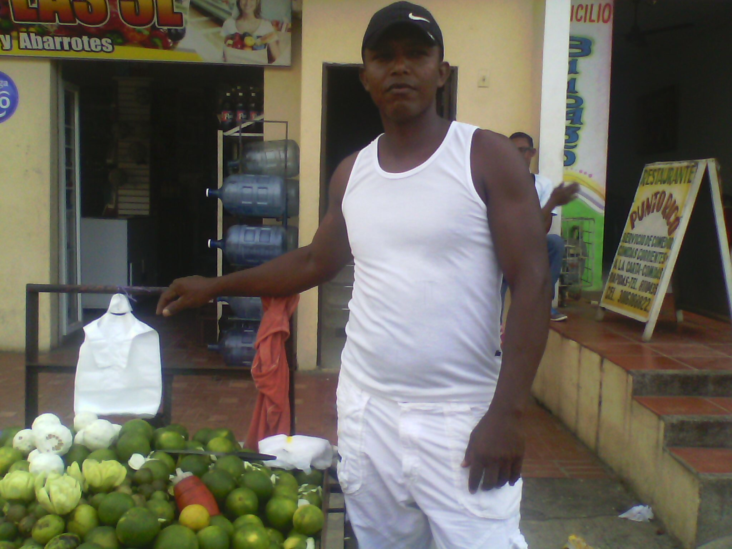

Dirigida por Teófilo mercado primera vendedor ambulante el cual tiene aproximadamente 7 años de estar vendiendo. Su venta funciona a diario de 8am-5pm lo que se distribuye en este es el mango y naranja los cuales retoman precios elevados en épocas de diciembre, enero, marzo, noviembre.

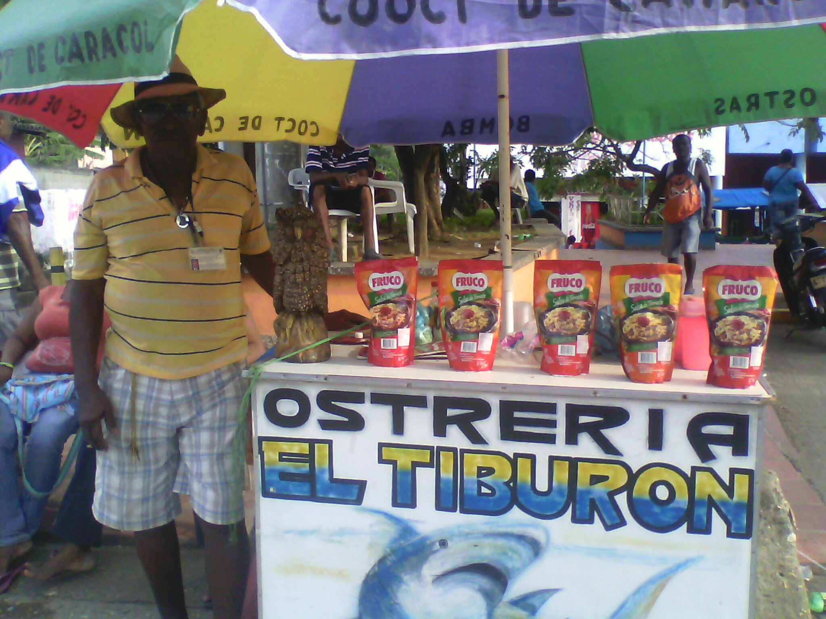

Dirigida por Manuel Esteban Mórelo Vendedor Ambulante el cual lleva aproximadamente20 años de estar utilizando este recurso en este se vende el famoso coctel de ostra, aunque en ocasiones coctel de ostra mezclado con camarón.

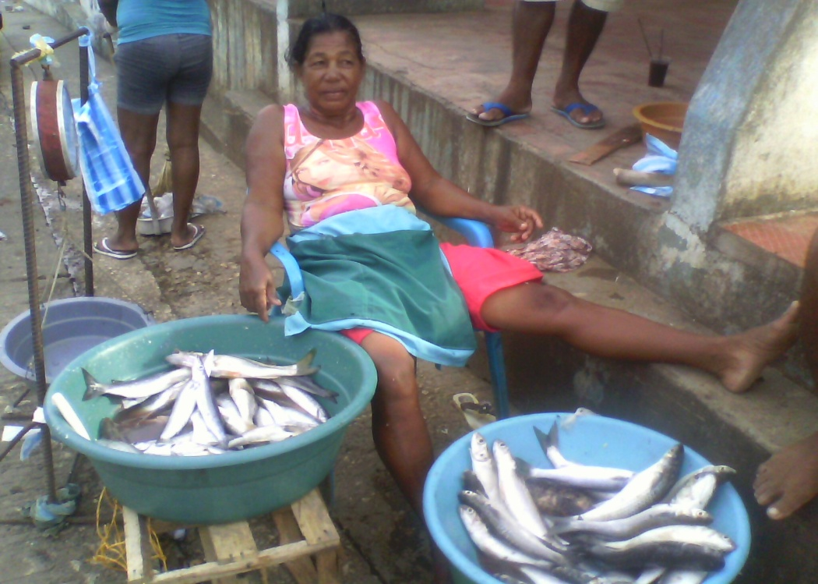

Cristina Graces Vendora Ambulante de Pescado, tiene aproximadamente 20años de estar vendiendo en el mercado publico diariamente gana entre 40 y 50 pesos su venta funciona desde las 6am hasta las 4pm. Vende Pargo, Bocachico, Robalo Entre Otros.

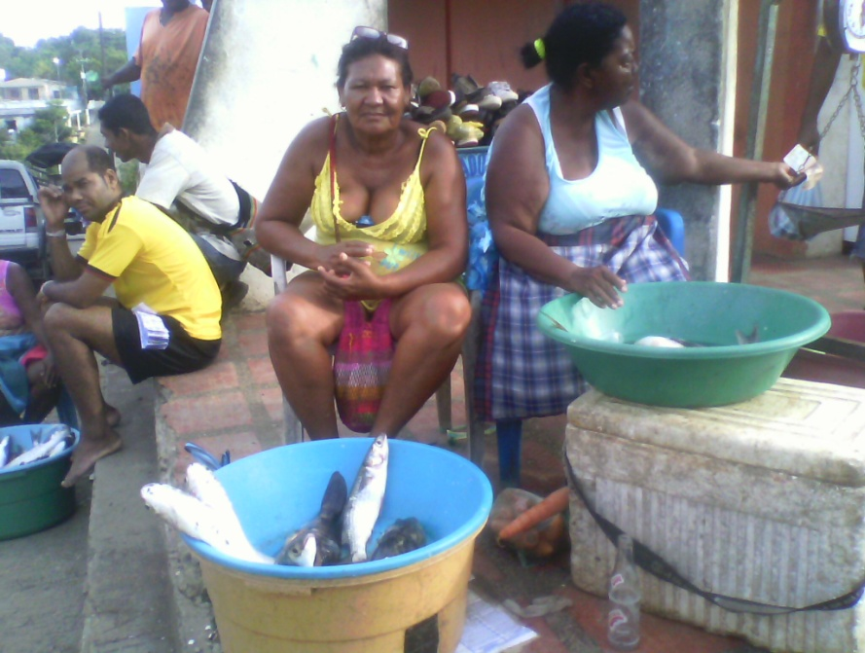  
Virgelina Ladeuth vendedora de pescado vende sábalo, Robalo, Anchoa, Mojara Etc. Tiene 49 Años De Estar Vendiendo En El Mercado Público.

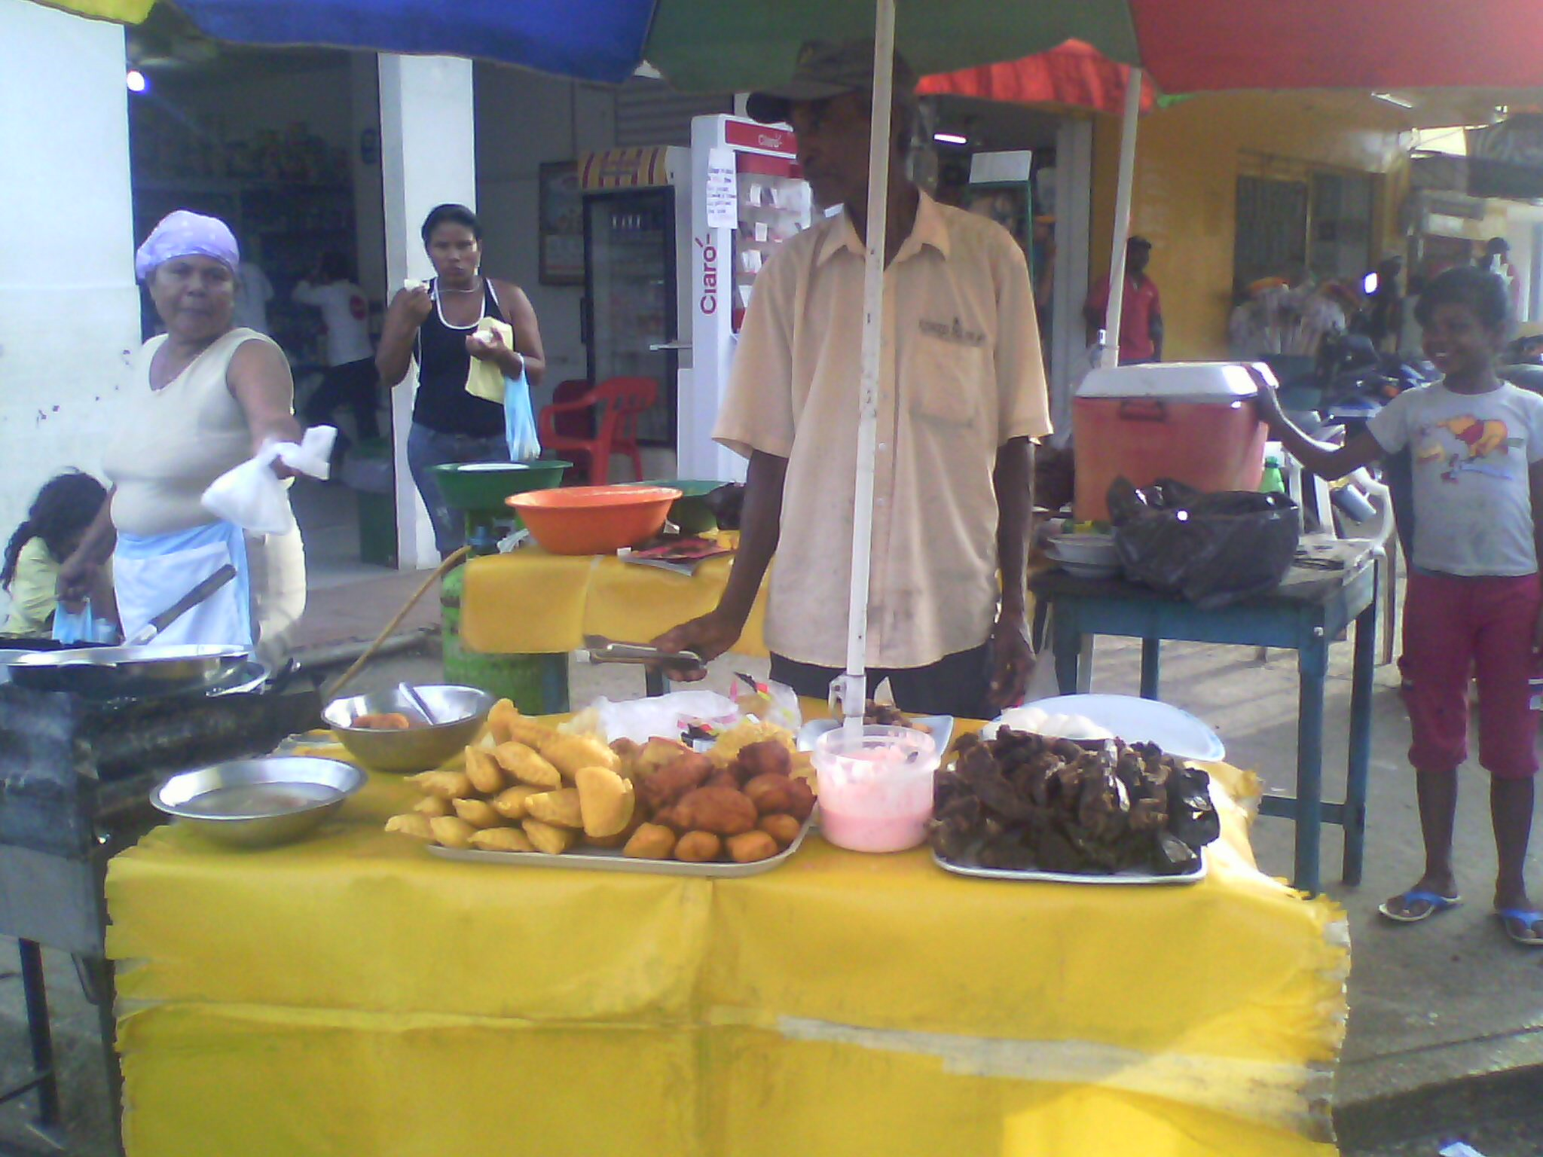

Dirigida Por Valdi Trudy Díaz Martínez La Cual Vende Diversas Presentaciones De Frito Ya Sea Empanada, Buñuelo, Chicharon, Bolitas De Carne, Patacón, Arepas De Huevo, Entre Otros. Tiene 3 años de estar utilizando este recurso vende diario de 5am a 8pm.

